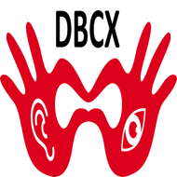

Stichting Nederlandse Doofblinden Connexion

Jaarverslag 2016

Inhoud:

Voorwoord door de voorzitter
- Het bestuur
- Workshop: Communicatie in het Bestuur
- Bestuursvergadering
- Materiaalkosten
- Reiskosten
- Tolkcoördinator
- Fondsenwerving
- Presentaties/congres
- Teambuilding
- Toegankelijke Websites en Nieuwsvoorzieningen
- Werkgroepen
  - Doofblinden Reizen “Doofblinden Holiday”
  - Doofblinden Reizen “Dansproject Berlijn”
  - Doofblinden Kamp
- Financieel verslag

Voorwoord

Aan de fondsen,

Wij danken u voor uw steun en bijdrage, waardoor onze doofblinden organisatie
“Doofblinden Connexion”, zichzelf verder kan ontwikkelen. Het afgelopen jaar hebben we veel acties binnen Doofblinden Connexion gedaan. Bijgaand ontvangt u het jaarverslag van 2016, waarin wij vermelden wat wij het afgelopen jaar hebben ondernomen.

In de verschillende werkgroepen van Doofblinden Connexion: Doofblinden Kamp, met het onderdeel Tactiele Communicatie Trainingen, Toegankelijke Websites en Nieuwsvoorzieningen, Doofblinden Reizen, met de onderdelen Doofblinden Holiday en Dansproject Berlijn hebben wij met passie gewerkt. Wij hebben veel bereikt en een aantal projecten, zoals Doofblinden Holiday en Dansproject Berlijn zijn succesvol afgerond.
Doorlopende projecten als Toegankelijke Websites en Nieuwsvoorzieningen en het Doofblinden Kamp met het onderdeel Tactiele Communicatie Training gaan door in 2017. Wij werken aan de ontwikkeling van het bestuur van Doofblinden Connexion, samen met SESAM Academie.

Met vriendelijke groet,

Marjolein Pruis, voorzitter
Namens het bestuur van de Nederlandse Doofblinden Connexion

1. Het bestuur

Het bestuur van DBCX bestaat begin 2016 uit 5 bestuursleden:

- Marjolein Pruis, voorzitter
- Michel Tielbeke, 1e penningmeester
- Wim Meijvogel, 2e penningmeester
- Mirella de Jong, 1e secretaris
- Janneke Schepers, 2e secretaris

Vertrek/functiewijziging bestuursleden

Janneke Schepers besluit begin 2016 dat zij gaat stoppen als bestuurslid van DBCX wegens privé omstandigheden.
Zij blijft wel als vrijwilliger actief voor het Doofblinden Kamp Team.
Dit betekent dat Mirella de Jong de volledige functie van secretaris op zich gaat nemen.

In overleg met het bestuur wordt besloten dat twee penningmeesters niet meer nodig zijn.
DBCX heeft wel iemand nodig om fondsen te werven, zodat die persoon zijn volledige aandacht kan richten op deze taak.
Er wordt besloten dat Michel Tielbeke de functie ‘fondsenwerver’ op zich gaat nemen.

Het huidige bestuur ziet er nu als volgt uit:

1. Marjolein Pruis, voorzitter
2. Wim Meijvogel, penningmeester
3. Mirella de Jong, secretaris
4. Michel Tielbeke, fondsenwerver

2. Workshop: Communicatie in het Bestuur

9 november 2016
Workshop is gegeven door Nicole Kort (Syndroom van Usher). Nicole is op dit moment voorzitter van Stichting Wetenschappelijk Onderzoek Doofblindheid (SWODB).
Marjolein Pruis heeft Nicole gevraagd om deze workshop te geven om meer te leren over hoe het werkt in een bestuur en hoe te communiceren.

Nicole heeft ons enkele tips gegeven hoe om te gaan binnen het bestuur met mails i.v.m. onze doofblindheid, het moeilijk is om veel te lezen en daardoor stapelen mails op. Beter gericht mailen naar diegenen die je wilt vragen of informeren. De rest hoeft die mail dan niet te ontvangen.
Wij gaan professionele hulp aanvragen bij SESAM ACADEMIE voor onze stichting, zodat alles goed beschreven kan gaan worden.
Daardoor gaan we prioriteiten stellen om doelen te kunnen halen voor onze Stichting en werkgroepen.
Nu eerst aandacht voor Stichting DBCX en het Doofblinden Kamp.

Het was een zinvolle workshop!

3. Bestuursvergaderingen

In 2016 hebben we in totaal vier keer een bestuursvergadering gehad. We hebben veel verschillende belangrijke onderwerpen besproken. Voor een aantal bestuursleden waren sommige zaken nieuw maar zij ontwikkelen zich snel door al deze ervaringen en men leert veel. De vergaderingen hebben in Utrecht plaatsgevonden.

4. Materiaalkosten

De penningmeester betaalt materiaalkosten aan bestuursleden van de DBCX voor bijvoorbeeld inktpatronen, papieren, enzovoort.

Dit jaar hebben we algemene folder voor DBCX ontwikkeld en laten drukken.

5. Reiskosten vergoeding

De bestuursleden krijgen reiskosten vergoed door de DBCX voor het bijwonen van vergaderingen en werkoverleggen. De penningmeester is verantwoordelijk voor de reiskosten.
In 2016 is afgesproken om zo veel mogelijk met iemand mee te reizen, om kosten te besparen i.v.m. een klein budget.

6. Tolkcoördinator

Janneke Schepers is onze tolkcoördinator van DBCX. Sinds 2016 gelden er andere regels voor de tolkvoorziening. Daardoor kan het bestuur niet meer in aanmerking komen voor algemene tolkuren. Wij dienen nu onze eigen leefuren te gebruiken om tolken in te zetten voor het bestuur.
Daarmee blijft de tolkcoördinatie alleen nog bestaan onder onze werkgroep Doofblinden Kamp. Janneke zal daarom hiermee verder gaan binnen de werkgroep.

7. Fondsenwerving

In maart 2016 bij de bestuursvergadering besloot het bestuur dat er een nieuwe functie voor fondsenwerving moest komen in het bestuur van DBCX. Michel Tielbeke bied aan om deze functie aan te nemen. Met deze nieuwe functie stopt Michel Tielbeke met het penningmeesterschap.

Michel Tielbeke had tijdens zijn topsport carrière van paralympische zwemmen financiële steun via sponsors nodig voor alle kosten die te maken had met zwemmen, zodat het mogelijk was om meer te gaan trainen, aan wedstrijden deel te nemen en verblijfs- en reiskosten te kunnen bekostigen. Met deze ervaring is hij geknipt voor deze functie en zal het een uitdaging worden om fondsen te werven voor DBCX.

Op 25 mei had Michel Tielbeke met een tolk via de website van VSB Fonds een onlinecursus fondsenwerving bestudeerd. Daarin legden ze uit hoe het werkt met fondsenwerving. Er werd veel informatie getoond, zoals: hoe maak je een projectplan, wat is een begroting en wat is een dekkingsplan, evaluatie, etc. Tevens zaten er ook vragen en antwoorden in de cursus, om een beter beeld te krijgen.

Vanaf de zomer ondersteunt Anneloes Veldwachter, Michel Tielbeke bij het schrijven van projectplannen en om zich verder te ontwikkelen met onder andere duidelijk geschreven Nederlandse taal en bij moeilijke woorden kan Anneloes Veldwachter uitleg geven aan Michel Tielbeke.
Het is een uitdaging om een projectplan kort en krachtig te houden.

Dit jaar zijn er 4 projecten gestart:
- Toegankelijke Website en Nieuwsvoorzieningen
- Dansproject Berlijn
- Doofblinden Holiday Malta
- Doofblinden Kamp 2017

Wij willen alle fondsen hartelijke bedanken dat ze onze projecten mogelijk maken!

8. Presentatie/congres

In 2016 heeft Stichting DBCX verschillende presentaties gegeven en deelgenomen aan een congres.

Februari 2016
Marjolein Pruis geeft een presentatie over Empowerment aan Doofblinden in Zoetermeer.
Zij vertelde over haar ervaringen met empowerment en over DBCX en het Doofblinden Kamp.

1 oktober 2016
DBCX neemt deel aan het Congres van de Oogvereniging pgDB en Koninklijke Kentalis met als thema “Jij, Zij dus Wij”.
De bestuursleden van DBCX bemannen een stand op dit congres bij de informatiemarkt.
We hebben een folder ontworpen over DBCX algemeen en een flyer over het Doofblinden Kamp om uit te delen.

17 november 2016
Samen Wijzerdag te Ermelo georganiseerd door professionals van verschillende zorginstellingen als: Koninklijke Kentalis, Bartiméus, Koninklijke Visio, GGMD en Kalorama.
DBCX heeft tijdens deze dag een posterpresentatie gegeven over onze stichting en het Doofblinden Kamp.
Er werden deze dag verschillende workshops gegeven, zoals ‘Social Haptic Communication’ en ‘De kunst van zien’, waar we aan hebben deelgenomen. Deze workshop onderwerpen zijn ook interessant voor het Doofblinden Kamp. Deze workshops hebben wij dan ook benaderd voor het Doofblinden Kamp.

9. Teambuilding

Coördinator: Janneke Schepers

De teambuilding is door verschillende privé omstandigheden van 2 bestuursleden dit jaar niet doorgegaan.
Wij willen deze dag alsnog gaan organiseren in het begin van 2017.

10. Toegankelijke Websites en Nieuwsvoorzieningen

Contactpersoon is Marjolein Pruis
Webbouwer/social media werker is Johan Groskamp

Ik werk aan betere toegankelijkheid voor doofblinden, blinden en slechtzienden om goede website te programmeren. Op 15 september jl. gaf ik presentatie over digitale toegankelijkheid voor doofblinden in Utrecht. Webmasters en wedbouwers kwamen bij elkaar. Ze hebben van mij veel geleerd hoe ik digitale toegang kan maken en met tips en adviezen heb gegeven.

DBCX

Ik heb de website van DBCX geprogrammeerd met Wordpress en Jasje en ook voor tools zoals, vergroting en contrast. DBCX heeft eigen website voor goede doelen zoals, DoofBlinden Kamp
en excursies en ook verslagen i.v.m. fondsenwerving.

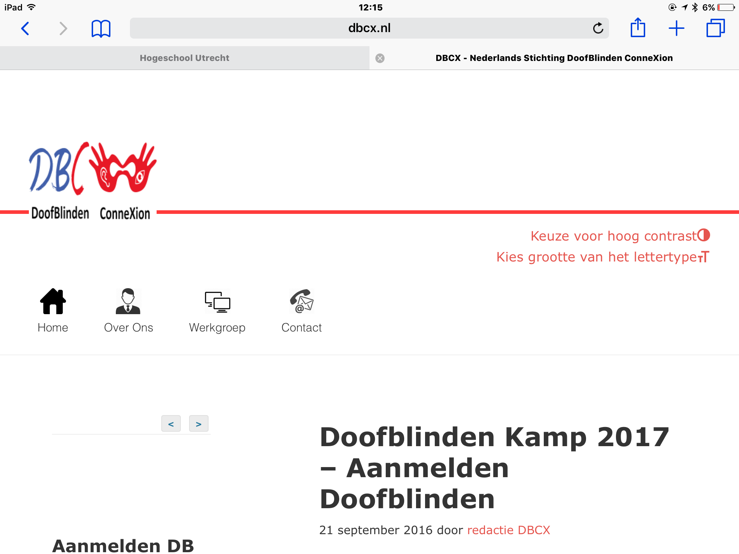

Nieuwsvoorzieningen DoofBlindenNieuws

Op 18 november 2011 heb ik het opgericht voor doofblinden en betrokkenen. Hij bestaat nu al 5 jaar. Beheerder Johan Groskamp werkt al 5 jaar zijn ideeën uit. Veel bezoekers komen bij DoofBlindenNieuws. Veel van de berichten worden gedeeld via Social Media zoals, Facebook en Twitter. Er wordt blijvend gewerkt aan betere digitale toegankelijkheid voor iedereen met een beperking zoals, contrast en vergroting. Er wordt het liefst gewerkt met Wordpress om de website te ontwikkelen.

DoofBlindenNieuws heeft 70 leden via Mailchimp (Nieuwsbriefsysteem), dan krijgen de leden allemaal, als er nieuws geplaatst wordt automatisch bericht. Dan worden er 3 artikelen in de Nieuwsbrief gezet, daarna wordt het verspreid via Social Media, die daaraan gekoppeld is.

DoofBlindenNieuws heeft haar eigen Social Media, zoals Twitter en Facebook. Deze pagina is ook gekoppeld aan doofblind.nl. DoofBlindenNieuws is bekend bij organisators en belangenbehartiging. Er komen veel persberichten via e-mail van bijvoorbeeld, Visio, MuZIEum, Oogvereniging, Bartiméus, en Koninklijke Kentalis. De website heeft een goed netwerk met doofblinden, blinden, slechtzienden en betrokkenen.

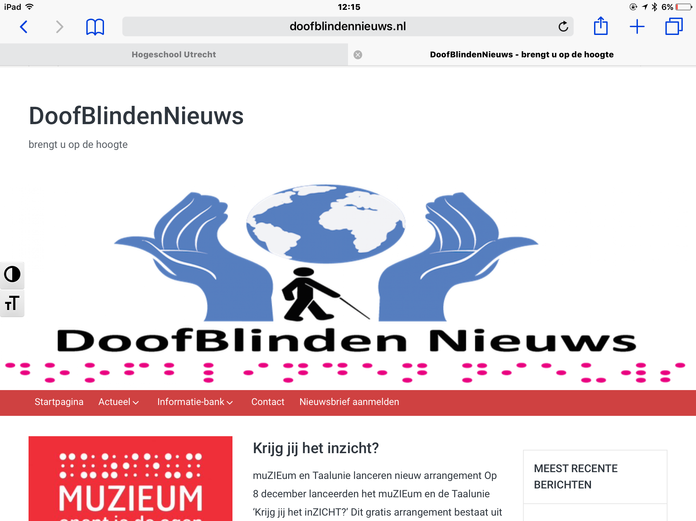

Wordpress

Wordpress is CMS- systeem voor je website waarmee je kan programmeren en met betaalde themes en onderdelen van plug-ins die je nodig hebt om beter te ontwikkelen en gaan werken. Het CMS Wordpress heeft de beste toegankelijkheid mogelijkheden voor iedereen. Johan werkt al jaren met Wordpress. Hij heeft ook eerdere soorten CMS getest, zoals Joomla, E107, PHPnuke, Typo3. Daarbij is gebleken dat de toegankelijkheid voor doofblinden niet zo goed werkt.
Daarom is er voor Wordpress gekozen vanwege de beste toegankelijkheid mogelijkheden.

DoofBindenAgenda

In 2017 ga ik een vernieuwde site opstarten. In juli 2016 was er op alle websites, zoals
DBCX, DoofblindenNieuws en DoofblindenAgenda gehackt. Daarom was beheerder Johan Groskamp erg druk bezig om te herstellen en verhuizen van hostnet naar strato.nl. Daarna moest hij veel testen hoe het verder gaat om stabiel te blijven met websites te hosten. Het is gelukkig dat het stabiel blijft. Daarom ligt het werk van doofblindenagenda.nl stil. Hij heeft erg druk met andere zaken, zoals presentatie digitale toegankelijkheid en andere zaken. In 2017 wil hij deze website vernieuwen met agenda en evenementen voor doofblinden die interesse hebben om mee te doen aan bijeenkomsten, congressen, vakanties of uitgaansdagen etc.

11. Werkgroepen

11.1. Doofblinden Reizen “Doofblinden Holiday”

Contactpersoon Doofblinden Reizen is Michel Tielbeke
Organisatoren zijn Wim Meijvogel, Carla Vandormael en Paul van Dillen

Doofblinden vakantie Malta 18 mei tot 25 mei 2016.

Deelnemers Hans Dirksen, Erica van den Aker, Govert Middelkoop en Wim Meijvogel, vrijwilligers Carla Vandormael, Roger Tiesema, Ciska Middelkoop, Karin Gombert, Henri van den Aker en tolk Laura Grift gingen woensdag 18 mei dan eindelijk op reis naar… Malta!

We moesten heel vroeg opstaan, want om kwart over 6 steeg ons vliegtuig op vanaf Schiphol. Iedereen sliep lekker en om 9 uur landden we en gingen alle jassen uit. Wat was het warm!
Toen een busrit naar het hotel “Mellieha Bay”. Het was een mooie rit langs de prachtige blauwe zee en huizen in allerlei kleuren. We hebben vele foto’s gemaakt.
Carla en Laura hebben alle plannen van de reisleider besproken en wij hebben uitgerust op de hotelkamers, want we waren moe van alle ervaringen. ’s-Avonds hebben we allemaal excursies uitgekozen en genoten van wat drinken en eten.

We hadden een vaste plaats bij het ontbijt. Dat was belangrijk voor ons, doofblinden i.v.m. licht. We konden uit allerlei lekkers kiezen. De vrijwilligers bespraken telkens de excursies met de reisleider zodat wij dan makkelijk konden kiezen.
We hebben heel veel leuke activiteiten gedaan deze week, maar ook heerlijk ontspannen aan het zwembad, genoten van lekker eten en drinken en de prachtige omgeving van het dorpje Meilliha.

Activiteiten die wij hebben gedaan zijn bijvoorbeeld naar Popeye Village. Een soort pretpark. Maar ook met je haren in de frisse wind op de Hop on-Hop off bus, richting Sliema. Onze tolk Laura moest alle informatie van Engels naar Gebarentaal vertalen, dat was niet makkelijk.
Bij Valletta gingen wij met de lift heel hoog naar boven en genoten bovenop het bastion van St. Paul van de Upper Barracca Garden. Vanuit dit park heb je een prachtig uitzicht op de Grand Harbour. Ta’Qali en Mosta om daarna te stoppen in Mdina, de oude hoofdstad van Malta. De geschiedenis van deze stad gaat meer dan 4000 jaar terug. Door de tijd heen hebben er veel nobele families gewoond, dus de stad staat vol met kleine paleizen.

We zijn later in de week een hele dag op pad geweest met een Nederlandstalige gids. We bezochten Azure Window, de stad Victoria, de hoofdstad van Gozo, die ook Rabat wordt genoemd. Daar kregen we 2 uren vrije tijd om de mooie straatjes te verkennen. Het valt op dat Gozo echt Rooms-Katholiek is, overal staan standbeelden van heiligen en hun namen zijn zichtbaar op de muren of naast de deuren. Ook naar een naar een museum waar heel oude tempels te bezichtigen zijn.
Ook hebben we een dag gevaren op een prachtige boot “Hera Cruise”. We hebben de Blue Grotto gezien en wij hebben met een speedboot gevaren. Dit was geweldig leuke ervaring voor de doofblinden!

De bakermat van de Maltese geschiedenis hebben we ook gezien! De drie steden Vittoriosa, Senglea en Cospicua en we hebben kennisgemaakt met het authentieke eilandersleven.
Tussen alle interressante trips door hebben wij genoten van winkelen, en relaxen in het zalige weer. Helaas komt aan alles een eind en na een laatste maal in het hotel vlogen wij om 9.50, voldaan weer terug naar Nederland!
11.2. Doofblinden Reizen “Dansproject Berlijn”

Contactpersoon Doofblinden Reizen is Michel Tielbeke
Organisatoren zijn Marjolein Pruis en Mirella de Jong
Deelnemers: vier doofblinden

Berlijn, 19 - 26 juli 2016
Dansproject Sense X

Het was een lange treinreis naar Berlijn. Heen hadden we een uur vertraging maar terugging lekker vlot. Het hotel was mooi, het was goed geregeld en de bedden waren heerlijk. Maar helaas het niet de bedoeling om de hele dag erop te gaan liggen. :)

Het is een improvisatie dans, je bedenkt samen met 1 of 2 danser(s) een act. De communicatie gaat via de tolk in gebarentaal en in Engels. Ikzelf ben slechthorend en kan Engels praten en een beetje verstaan. De dansers hebben ook wat stukjes gebaren geleerd om de communicatie met ons vergemakkelijken. Tijdens dansen hebben we continue contact met elkaar, worden voornamelijk veel aangeraakt.

In 3 dagen tijd - van 20 t/m 23 juli - hebben we de dans act al compleet, samen met de Berlijnse danser en danseressen van Tanz Tangenté. We hebben een paar Duitse doofblinden mensen ontmoet en uitgenodigd voor onze dansvoorstelling op 24 juli voor het project. Er kwamen een aardige groep mensen met doofblindheid kijken en onze dansvoorstelling was een succes! Daar zijn wij (en de Berlijnse danser/danseressen) heel blij om! We zijn met heel veel trots en het goede gevoel naar huis gegaan en we hopen in november 2017 weer terug te komen om het project Sense X verder te ontwikkelen.

Buiten het project om, hebben we veel van Berlijn gezien. Het is een ontroerende, interessante stad vol met geschiedenis. Prachtig! We hebben ‘Gedachtniskirche’ gezien, Brandenburger Tor, Check Point Charlie, De Muur, het monument en het joden museum bezocht. Met de rondvaartboot hebben we ook veel van Berlijn geleerd over het geschiedenis zowel van de WOll als De Muur. Het was een leuke, gezellige interessante week, maar het was ook vermoeiend. Zoveel indrukken en zoveel te zien.

Dankzij uw goede steun, heeft die week voor ons mogelijk gemaakt om dansproject voort te zetten, maar ook om veel van Berlijn te mogen zien. We hopen dat dit volgend jaar in november ook weer mogelijk is.
Dank u wel!

11.3. Doofblinden Kamp

Coördinator is Marjolein Pruis
Teamleden zijn Mirella de Jong, Michel Tielbeke, Wim Meijvogel, Janneke Schepers, Lisa van de Mark, Richard van de Berkt en Franka van de Wittenboer

Algemeen
Van januari tot december hebben we veel tijd gestoken in het Doofblinden Kamp, met belangrijke punten wat wij gedaan moeten hebben. Dit jaar kregen we doofblinde vrijwilligers aangeboden die interesse hadden om ons team te versterken, Lisa v.d. Mark, Franka v.d. Wittenboer en Richard v.d. Berkt.
Wij hebben een vragenlijst opgesteld en aan doofblinde mensen gestuurd welke activiteiten ze willen doen tijdens het Doofblinden Kamp met de onderwerpen, leren, sociaal en ontspanning. In welke maand ze liever willen dat het doofblinden Kamp wordt gehouden.

April
Wij hebben Franka en Richard tijdens Doofblinden Kamp vergadering geïnformeerd wat de bedoeling is van het kamp.
Volgens de vragenlijst die we hebben verspreid onder de doofblinde mensen, was de meeste belangstelling om in augustus het kamp te houden.
Gezamenlijk hebben wij besloten dat het Doofblinden Kamp wordt gehouden op 4 of 5 augustus tot 12 augustus 2017, bij accommodatie Nieuw-Alardsoog te Bakkeveen. Met Nieuw-Allardsoog hebben we afgesproken dat we tot 1 mei 2017 de tijd hebben om door te geven of het kamp door gaat of niet.

Mei
In mei hebben Marjolein en Mirella de groepsaccommodatie van Nieuw-Allardsoog in Bakkeveen bezocht. Tijdens dit bezoek hebben we punten verzameld voor het overleg in juni wat er moet gebeuren en wat de mogelijkheden zijn.

Juni
In juni kwam Lisa ons team versterken. Nu bestaat ons team uit 8 personen.
Janneke gaf aan dat zij officieel in verwachting is, zij zal uitgerekend zijn op 29 december 2016. Dat betekent dat zij in november met zwangerschapsverlof gaat.
Wim heeft officieel de begroting voor het kamp gemaakt en geeft het door aan de fondsenwerver van het bestuur DBCX, Michel Tielbeke.
Mirella en Richard hebben samen een poster flyer en uitdeel flyer opgesteld voor het Doofblinden Kamp, alle teamleden zijn akkoord met de flyers.

Juli
De fondsenwerver van het bestuur DBCX Michel heeft een projectplan opgesteld voor het Doofblinden Kamp 2016/2017 en heeft het projectplan aan verschillende fondsen verspreid.

Augustus
Tijdens de vergadering gaf Michel uiteindelijk aan dat hij dat het beter is om een planning op te stellen, zodat we een overzicht hebben met wat er moet gebeuren en wanneer dat uiterlijk af moet zijn. Michel en Marjolein hebben samen een planning gemaakt.
Marjolein heeft contact gelegd met Gelderhorst, Kalorama, Oogvereniging, Kentalis (Kennis Centrum DoofBlindheid) en Oog en Oor voor Talent over het Doofblinden Kamp.
Eind augustus heeft Janneke contact opgenomen met Tolkcontact i.v.m. de inzet van tolken tijdens het Doofblinden Kamp en de aanvraag van tolkuren voor het kamp. We kregen een afspraak met Tolkcontact en Janneke en Marjolein hebben een gesprek gehad. Het gesprek was positief verlopen. In januari 2017 zal Marjolein een concept document over tolkuren aan Tolkcontact sturen.

September
Lisa en Marjolein hadden een gesprek met twee medewerkers van Gelderhorst over het Doofblinden Kamp.
Midden september kwam Marjolein een professioneel persoon tegen, die zelf als projectmanagement en fondsenwerving bezig is. Marjolein vroeg hem advies met projectmanagement en fondsenwerving. Wij hebben contactgegevens uitgewisseld. Marjolein heeft de planning voor het Doofblinden Kamp 2016 tot eind 2017 gestuurd naar deze contactpersoon en kreeg een positieve reactie terug. Vervolgens konden Marjolein en Michel de planning aan het Doofblinden Kamp Team doorgeven.
Eind september hebben Janneke en Marjolein met medewerkers van Stichting Register Tolken Gebarentaal en Schrijftolken (RTGS) besproken over punten die tolken kunnen halen voor bepaalde opdrachten, hiervoor moeten wij de doelen van het Doofblinden Kamp aangeven, zodat tolken tijdens het deelnemen aan het kamp tevens punten kunnen halen.

Mirella en Marjolein hebben de aanmeldformulieren voor doofblinde mensen en vrijwilligers klaargemaakt en onderling afspraken over het behher van
info-dbkamp@dbcx.nl .
Marjolein, Mirella en Wim hebben samen afgestemd over het drukken van de posters en uitdeel flyers en hebben het bij de drukkerij laten drukken. De folder kunnen dan op 1 oktober bij het Congres van de Oogvereniging – Doofblinden in Utrecht aan de infostand over Doofblinden Kamp worden uitgedeeld.

Oktober
Verspreiding van flyers en info via Social media, facebook, twitter en mailinglijst. Tevens posters laten ophangen op diverse locaties van zorginstellingen.
Op 1 oktober hadden we bij de infostand op het Congres van de Oogvereniging-Doofblinden over het Doofblinden Kamp verteld aan mensen.
Mirella en Marjolein hebben samen een gesprek gehad met de Begeleidersvoorziening Doofblinden en het Kennis Centrum DoofBlindheid van Kentalis over het Doofblinden Kamp.

November
Lisa en Marjolein hebben deelgenomen aan de vergadering van de organisatie Nederlandse Dove jongeren, zij organiseren voor dove, plotsdoven en slechthorende kinderen en jongeren een kamp in augustus, om te kijken wat hun motto is. We hebben verteld over het Doofblinden Kamp en de Stichting Doofblinden Connexion. Er is een mogelijkheid om uitwisseling te vinden bij Nederlandse Dove Jongeren. We hebben gesprekken gehad over vrijwilligers om de inzet daarvan gezamenlijk af te stemmen en van elkaars vrijwilligers gebruik te maken zo ver als het kan i.v.m. beide kampen in dezelfde maand plaats vinden. Dit wordt nog vervolgd.

Marjolein en Wim hebben over T-shirts besproken voor het Doofblinden Kamp 2017, hoe te ontwerpen en gesproken in de winkel over T-shirts wat er bedrukt moet worden. In 2017 gaan Wim en Marjolein samen verder bespreken na de proefdruk aan het Doofblinden Kamp Team te hebben laten zien.

Marjolein heeft een nieuw team opgezet voor de Tactiele Communicatie Trainingen aan vrijwilligers van het Doofblinden Kamp. Marjolein zal niet deelnemen aan dit team.

Er zijn 4 teamleden: de twee doofblinde mensen zijn Hilda Pruijs en Lisa v.d. Mark en de twee dove vrijwilligers zijn Richard Cokart en Ellen Nauta. Zij kunnen verder een nieuwe start gaan maken en afstemmen wat ze gaan doen en de trainingen aan vrijwilligers ontwikkelen en geven tijdens het kamp.
Richard Cokart en Ellen Nauta hebben SSP (Support Service Provider) geleerd in Amerika, zij hebben hier een Nederlands woord voor gevonden “Doofblinden Assistent” en vastgesteld.
Immers het woord “begeleider” klinkt als alles regerent en de bedoeling is dat doofblinde mensen hun eigen regie behouden. Dus de Doofblinden Assistent zal aan de doofblinde mensen informatie geven en hen simuleren dingen zelf te kunnen doen en samen te werken.

Richard v.d. Berkt heeft aangegeven zich terug te willen trekken, hij realiseert zich dat dit werk niet bij hem past.

Michel geeft aan als fondsenwerver van Doofblinden Connexion, dat wij hebben inmiddels meer dan vijfentwintigduizend euro van verschillende fondsen toegekend gekregen. Verschillende fondsen wachten op het bericht dat er daadwerkelijk het kamp door gaat in augustus 2017, daarna ontvangen we het geld op de bankrekening van Stichting Doofblinden Connexion.

December
Michel en Marjolein hebben een gesprek met de voorzitter, penningmeester en bestuurslid van de Oogvereniging – Doofblinden over het Doofblinden Kamp 2017 en ze willen een publicatie over ons verspreiden aan de leden van de Oogvereniging-Doofblinden.
Het Doofblinden Kamp Team is bezig met de planning van de activiteiten tijdens het Doofblinden Kamp, hieronder valt het opvragen van informatie en offertes van bepaalde activiteiten. Op 27 januari 2017 gaan we over de verzamelde informatie bespreken en gaat de penningmeester bekijken welke budget haalbaar is voor de activiteiten waar we gebruik van kunnen maken.

Doofblinden Kamp 2017:

In 2017 hebben we nog vergaderingen op 27 januari, 12 april en 14 juni.

Doofblinden Kamp vind plaats op 4 of 5 augustus tot 12 augustus 2017
Nieuw-Allardsoog, in Bakkeveen (Friesland)

Deadline aanmelden deelnemers: 1 maart 2017
Overleg welke personen mee kunnen: 12 april 2017

Deadline aanmelden vrijwilligers: 1 mei 2017
Overleg via mail welke personen mee kunnen: 1 juni 2017

12. Financieel verslag
Balans van 1-1-2016 tot en met 31-12-2016
BESTUUR
FINANCIEEL OVERZICHT 2016
 | Debet | Credit
Moeder Catharina Fonds |  | € 1.000,00
Bestuurskosten | € 227,48
Onkosten | € 153,60
Materiaalkosten | € 33,55
Bankkosten | € 117,30
Huurkosten | € 150,00
Reiskosten | € 59,84
PR (Public Relations) kosten | € 224,98
Geld over terug aan MCF | € 3,25
Nog betalen aan PGO huurkosten | € 30,00
Totaal | € 1.000,00 | € 1.000,00

Toelichting:
Op 4 januari 2016 kreeg DBCX financiële steun van het Moeder Catharina Fonds €1000,-.
Het bestuur van DBCX heeft hier op de volgende wijze financieel gebruik van gemaakt:
- Bestuurskosten: Bestaan uit statuten wijzigen bij notaris en polis verzekering van Centraal
Beheer Achmea. Totaalbedrag € 227,48.
- Onkosten: Totaalbedrag is € 153,60.
- Materiaalkosten: Het bestuur heeft kantoorartikelen aangeschaft zoals papier en
inktpatronen voor de thuiswerkplek. Het totaalbedrag is € 33,55.
- Bankkosten is € 117,30.
- Huurkosten: Voor de vergaderzaal tijdens de vier bestuursvergaderingen, één
vergadering over Doofblinden Kamp en bij workshop communicatie. Het totaalbedrag is
€ 150,00. Nog te betalen huurkosten aan PGO is € 30,00.
- Reiskosten: Vergoeding geboden aan bestuursleden voor de reis naar het congres op 1
oktober, waar DBCX en Doofblinden Kamp deelnamen aan de informatiemarkt en
reiskosten voor Nicole Kort die de workshop communicatie heeft gegeven.
Totaalbedrag € 59,84.
- Public Relations kosten: Hebben wij gebruikt voor de informatiemarkt bij Oogvereniging
congres 1 oktober en workshop communicatie door Nicole Kort. Het totaalbedrag is
€224,98.
Nog te betalen kosten in 2017 is € 10,65.

Het resterende bedrag van € 3,25 mag DBCX houden van het Moeder Catharina Fonds.

TOEGANKELIJKE WEBSITES EN NIEUWSVOORZIENINGEN
FINANCIEEL OVERZICHT 2016
 | Debet | Credit
Ars Donandi |  | € 500,00
Onkosten | € 206,21
Geld over voor 2017 vervolg betalen | € 293,79
Totaal | € 500,00 | € 500,00

Toelichting:
In maart kreeg DBCX financiële steun van Ars Donandi á €500,00.
Toegankelijke Websites en Nieuwsvoorzieningen heeft hier op de volgende wijze financieel gebruik van gemaakt:
-Onkosten: Websites hosting per maand, onderhoud en helpdesk. Totaalbedrag €206,21.
-Geld over voor 2017 vervolg betalen: Binnenkort neemt Fondsenwerver contact met
Ars Donandi op met nieuwe planning in 2017, of Ars Donandi akkoord gaat om het
resterende bedrag te gebruiken voor 2017 € 293,79.

Het resterende bedrag van € 293,79 is in behandeling, totdat fondsenwerver contact gehad heeft met Ars Donandi.

DOOFBLINDEN HOLIDAY - MALTA
FINANCIEEL OVERZICHT 2016
 | Debet | Credit
Blindenhulp |  | € 750,00
Malta | € 750,00
Totaal | € 750,00 | € 750,00

Toelichting:
In maart 2016 kreeg DBCX financiële steun van Stichting Blindenhulp á € 750,-. Doofblinden Holiday van Doofblinden Reizen heeft hier op de volgende wijze financieel gebruik van gemaakt:
- Malta: DBCX heeft de bijdrage van Blindenhulp €750,- op de bankrekening van de penningmeester van Doofblinden Holiday overgemaakt. Bedoelt voor de vakantie in Malta.

Het resterende bedrag is € 0,-.

DANSPROJECT BERLIJN
FINANCIEEL OVERZICHT 2016
 | Debet | Credit
Blindenhulp |  | € 750,00
LSBS |  | € 1.200,00
Stichting MICH |  | € 1.000,00
Stichting Het Guyotfonds |  | € 600,00
Verblijfkosten |  | € 1.434,00
Eten/drinken |  | € 195,70
Storting |  | € 0,25
NS aan DBCX terugbetalen |  | € 16,00
Reiskosten | € 435,00
Verblijfkosten | € 3.075,64
Eten/drinken | € 781,52
Geldautomaat | € 580,00
Entree | € 18,00
Geld over terug aan fondsen | € 305,79
Totaal | € 5.195,95 | € 5.195,95

Toelichting:
Van april 2016 tot eind juni kreeg DBCX financiële steun van 4 verschillende fondsen á
€ 3.550,00.
Dansproject Berlijn van Doofblinden Reizen heeft hier op de volgende wijze financieel gebruik van gemaakt:
- Reiskosten: Doofblinde mensen hebben van het openbaar vervoer gebruik gemaakt en
met NS International van Amsterdam naar Berlijn en omgeving in Berlijn rondgereisd
€435,-.
- Verblijfkosten/debet: Verblijf één nachtje in Amsterdam bij hotel verband met de grote
afstand en de vroege tijdstip waarop de trein vertrok, lastig met OV naar Amsterdam.
Verblijfskosten in Berlijn zijn mee gerekend. Totaalbedrag €3.075,64.
- Verblijfkosten/credit: Betaald door de tolken (tolken hebben zelf meebetaald.
Totaalbedrag €1.434,00.
- Eten / drinken: Dat hebben ze bij eten / drinken in Berlijn gebruik gemaakt.
Totaalbedrag €781.52.
- Geldautomaat: Coördinator moest gebruik maken van de geldautomaat verband
sommige restaurants / entree accepteren geen pinautomaat. Totaalbedrag €580,-.
- Entree: Excursie in de omgeving van Berlijn. Totaalbedrag €18,00.
- Geld over terug aan fondsen: Fondsenwerver heeft met 2 fondsen van Blindenhulp en
Het Guyotfonds contact opgenomen dat we geld over hebben. Totaalbedrag €305,79.

Het resterende bedrag van € 305,79 mag DBCX van Blindenhulp en St. Het Guyotfonds houden.
DOOFBLINDEN KAMP
FINANCIEEL OVERZICHT 2016
 | Debet | Credit
Elise Mathilde |  | € 70,36
Blindenhulp |  | € 1.500,00
Reiskosten | € 137,22
Materiaalkosten | € 58,44
Huurkosten | € 59,99
Geld over voor 2017 nog te betalen | € 1.314,71
Totaal | € 1.570,36 | € 1.570,36

Toelichting:
In juli kreeg DBCX financiële steun van 2 verschillende fondsen á € 1.570,36.
Het Doofblinden Kamp heeft hier op de volgende wijze financieel gebruik van gemaakt:
- Reiskosten: Voor vergaderingen, op bezoek bij verschillende instellingen voor
gesprekken en presentatie over Doofblinden Kamp 2017. Totaalbedrag €137,22.
- Materiaalkosten: We hebben aanmeldformulieren voor vrijwilligers en doofblinde
mensen uitgeprint en postzegels gekocht. Totaalbedrag €58,44.
- Huurkosten: Voor het gebruik maken van vergaderruimte van PGO.
Totaalbedrag €59,99.
- Geld over voor 2017 nog te betalen: Vervolg planning onder Doofblinden Kamp Team
verder uitvoeren, zoals gesprekken, vergaderingen etc. Totaalbedrag €1.314,71.

Het resterende bedrag van € 1.314,71 is in behandeling vervolg planning in 2017.

